

كيف يمكنني استكشاف الأخطاء وإصلاحها إذا كان العرض المباشر على UNV-Link لا يعمل عند قطع الاتصال بشبكة Wi-Fi المحلية؟

كيف يمكنني استكشاف الأخطاء وإصلاحها إذا كان العرض المباشر على UNV-Link لا يعمل عند قطع الاتصال بشبكة Wi-Fi المحلية؟
الوصف
ربما حدثت المشكلة عندما أُضيفَ الجهاز كجهازٍ محلي. لذلك، فإنك بحاجة إلى إضافة الجهاز كجهازٍ سحابي.
ملاحظة: تنطبق هذه الطريقة في معظم السيناريوهات. إذا لم تنجح هذه الطريقة في حل مشكلتك، يوصى باستشارة فريق الدعم الفني لدينا.
https://global.uniview.com/Support/Service_Hotline/
خطوات التشغيل
الخطوة 1 تحقق من صفحة UNV-Link في تطبيق UNV-Link وتحقق مما إذا كان بإمكانك العثور على الجهاز في هذه الصفحة. إذا أُضيفَ الجهاز كجهازٍ سحابي، فستتمكن من رؤيته تحت صفحة UNV-Link.
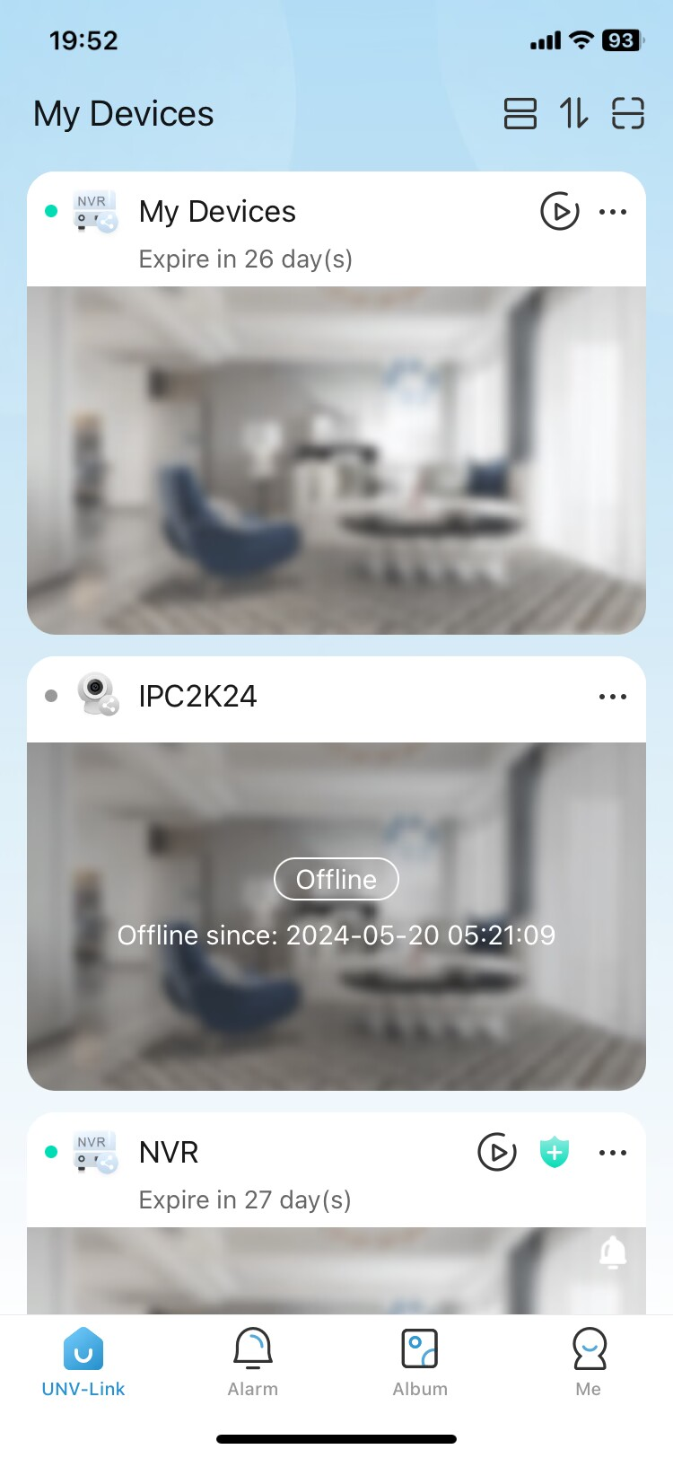
الخطوة 2 إذا لم يكن الجهاز موجودًا هنا، فيُرجى الانتقال إلى المسار Me>Local Device، والتحقق مما إذا كان جهازك موجودًا. وإذا كان موجودًا، فيُرجى النقر على أيقونة النقاط الثلاث، ثم حذفه.
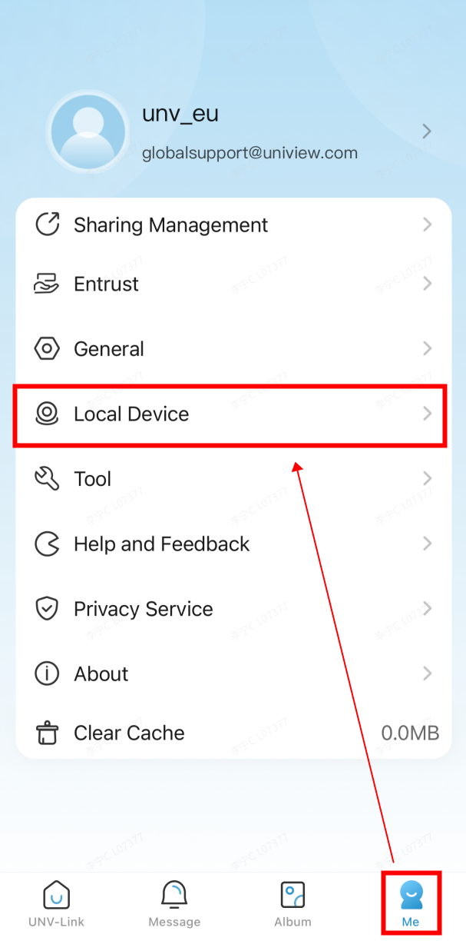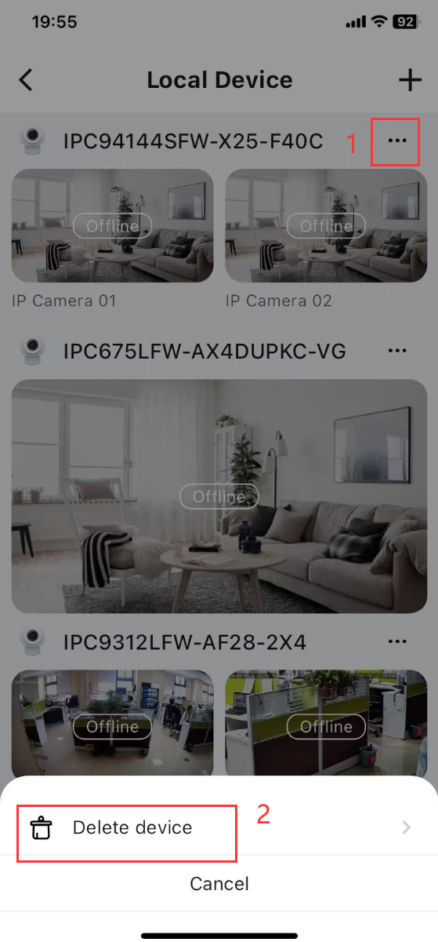
الخطوة 3 أوقف تشغيل وظيفة Wi-Fi على هاتفك المحمول وشغِّل بيانات الهاتف الخلوي.
الخطوة 4 انتقل إلى المسار UNV-Link>Scan لمسح رمز الاستجابة السريعة الموجود على صفحة EZCloud الخاصة بالجهاز/ملصق الجهاز الأبيض/الدليل السريع للجهاز لإضافة الجهاز. أدخل اسمًا لجهازك ثم انقر فوق Ok.
